I år 2015 besluttede 193 stater, at de ville opnå 17 mål for bæredygtig udvikling inden år 2030. Piktogrammerne står hver især for ét mål, som konkretiseres gennem delmål. I alt findes der 169 af disse delmål
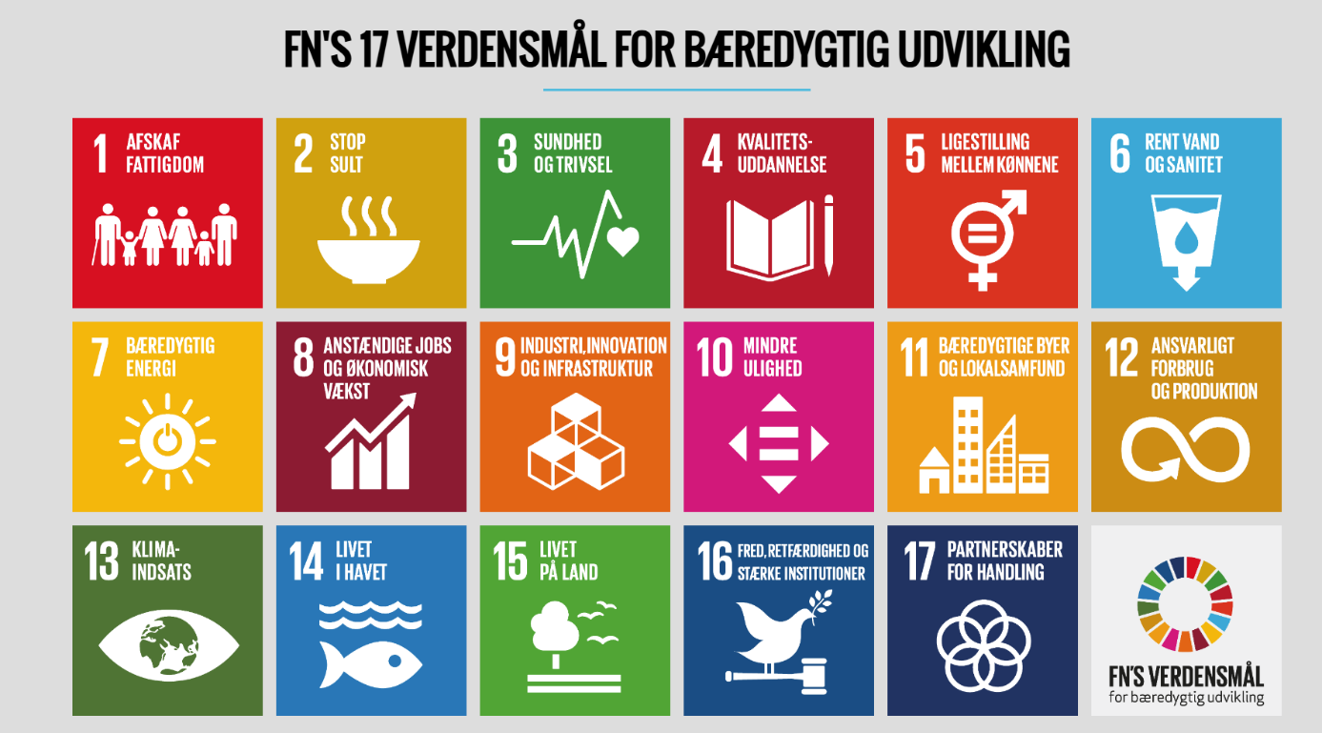
Kilde: UNDP (2025). FN’S VERDENSMÅL FOR BÆREDYGTIG UDVIKLING. Kampagner og videomateriale

Verdensmålene for bæredygtig udvikling kort fortalt:
- Målet er at sikre, at ingen mennesker lever i fattigdom.
- Verden skal have nok mad til alle, og landbruget skal være bæredygtigt.
- Alle skal have mulighed for et sundt liv og god trivsel.
- Uddannelse af høj kvalitet skal være tilgængelig for alle gennem hele livet.
- Kvinder og mænd skal have lige rettigheder og muligheder.
- Alle skal have adgang til rent vand og ordentlig sanitet, forvaltet på en ansvarlig måde.
- Energi skal være grøn, stabil og til at betale for alle.
- Økonomisk udvikling skal ske på en måde, der skaber gode jobs og ordentlige arbejdsforhold.
- Samfundet skal udvikle bæredygtig industri, stærk infrastruktur og fremme innovation.
- Forskelle mellem mennesker og mellem lande skal mindskes.
- Byer og lokalsamfund skal være trygge, inkluderende og bæredygtige.
- Ressourcer skal bruges ansvarligt, og produktion og forbrug skal være bæredygtigt.
- Vi skal handle nu for at begrænse klimaforandringer og deres konsekvenser.
- Havene og deres ressourcer skal beskyttes og bruges på en bæredygtig måde.
- Naturen på land skal bevares, genoprettes og bruges ansvarligt, så biodiversiteten beskyttes.
- Samfund skal være fredelige, retfærdige og åbne for alle.
- Verdens lande skal samarbejde stærkere for at nå målene og sikre de nødvendige

Kilde: UNDP (2025). FN’S VERDENSMÅL FOR BÆREDYGTIG UDVIKLING. De 17 verdensmål

Arbeitsauftrag:
Lesen Sie sich die 17 BNE-Ziele durch und vergleichen Sie die Ziele mit Ihren eigenen Ideen für eine bessere Welt.

